Evangelio de Lucas
Capítulo 4

1 Jesús, lleno del Espíritu Santo, regresó de las orillas del Jordán y fue conducido por el Espíritu al desierto,

2 donde fue tentado por el demonio durante cuarenta días. No comió nada durante esos días, y al cabo de ellos tuvo hambre.

3 El diablo le dijo entonces: «Si tú eres Hijo de Dios, manda a esta piedra que se convierta en pan».

4 Pero Jesús le respondió: «Dice la Escritura: "El hombre no vive solamente de pan"».

5 Luego el demonio lo llevó a un lugar más alto, le mostró en un momento de tiempo todos los reinos de la tierra

6 y le dijo: «Te daré todo este poder y la gloria de estos reinos, porque me han sido entregados, y yo los doy a quien quiero.

7 Si tú te postras y me adoras, todo ello será tuyo».

8 Pero Jesús le respondió: «Está escrito: "Adorarás al Señor, tu Dios, y a él solo servirás"».

9 Después el demonio lo condujo a Jerusalén, lo puso en el alero del Templo y le dijo: «Si tú eres Hijo de Dios, échate de aquí abajo,

10 porque está escrito: "El dará órdenes a sus ángeles para que ellos te cuiden".
- - - - - - - - - - -
Las tentaciones del demonio a Jesús son misteriosas. Se producen mientras está orando en la soledad del desierto 40 días.

Es evidente que las tuvo en cuanto hombre, ya que su persona divina estaba por encima del mal y no podía ser tentada.

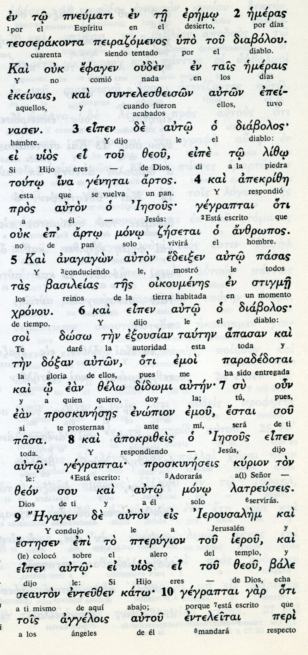
Conceptos básicos

eremo: desierto
diabolos: adversario, calumniador
gergraptai: esta escrito
angelois : ángeles

11 "Ellos te llevarán en sus manos para que tu pie no tropiece con ninguna piedra"».

12 Pero Jesús le respondió: «Está escrito: "No tentarás al Señor, tu Dios"».

13 Una vez agotadas todas las formas de tentación, el diablo se alejó de él, hasta otro tiempo oportuno.

14 Jesús volvió a Galilea con el poder del Espíritu y un rumor sobre él se extendió en toda la región .

15 Enseñaba en las sinagogas y todos lo alababan.

16 Jesús fue a Nazaret, donde se había criado; el sábado entró como de costumbre en la sinagoga y se levantó para la lectura.

17 Le presentaron el libro del profeta Isaías y, abriéndolo, encontró el pasaje donde estaba escrito:

18 "El Espíritu del Señor está sobre mí, por lo cual me ungió para evangelizar a los pobres. El me envió a proclamar la libertad a los cautivos y dar la vista a los ciegos, a dar la libertad a los oprimidos
- - - - - - - - - - - - -

El texto que comentó era del profeta Isaias (Is 61. 1-4) y lo que vino a decir es que el profeta, siglo VII a de C., había hablado de él. Era declararse el Mesías, el anunciado que todos los judíos esperaban para conseguir la libertad de Israel.

Este sería en adelante su mensaje. Y hasta que llegó la muerte de cruz, Jesús estuvo anunciando su identidad de Hijo de Dios, enviado por el Padre.

Es evidente que para el que no tenga fe en el misterio de Jesús esa postura era un gran desafío por una parte, identificado como arrogancia; y por otra parte era una blasfemia. Toda su vida de profeta se va desenvolver entre quienes terminan adorándole y entre los que tratarán de echarle porque no tienen fe para aceptarle, a pesar de sus obras milagrosas.
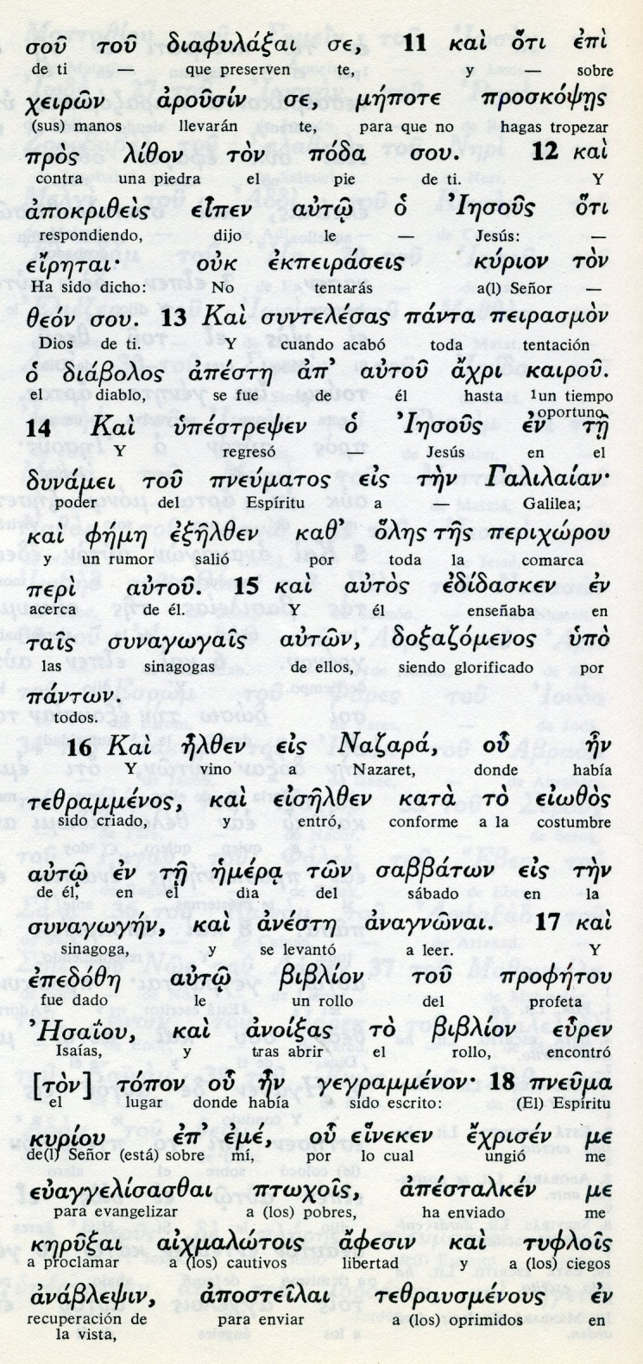

Conceptos básicos

feme: fama, reputación
edidasken: enseñaba, prediaba
eiozosd: usos, costumbres
aneste: se levantó, se ofreció
biblion: el libro, el rollo
ptojois: pobres, humildes
aijmalatois: cautivos, presos
afesin: libertad

19 y proclamar un año de gracia del Señor".

20 Después de enrollarlo se lo devolvió al ayudante y se sentó. Y todos en la sinagoga tenían los ojos fijos en él.

21 Entonces comenzó a decirles: «Hoy se ha cumplido este pasaje de la Escritura que acabáis de oír».

22 Todos daban testimonio a favor de él y estaban llenos de admiración por las palabras de gracia que salían de su boca. Y decían: «¿No es este el hijo de José?».

23 Pero él les respondió: «Sin duda vosotros me diréis el refrán: "Médico, cúrate a ti mismo". Realiza también aquí, en tu patria, todo lo que hemos oído que has hecho en Cafarnaúm».

24 Después agregó: «Os aseguro que ningún profeta es bien recibido en su tierra.

25 Y os aseguro que había muchas viudas en Israel en el tiempo de Elías, cuando durante tres años y seis meses no hubo lluvia del cielo y el hambre azotó a todo el país.

26 Sin embargo, a ninguna de ellas fue enviado Elías, sino a una viuda de Sarepta, en el país de Sidón.

- - - - - - - - - - - -
En la doctrina que expuso estaban de acuerdo. Pero cuando les dio a entender a los que habían sido sus paisanos que él allí no era bien recibido como profeta y que en Nazareth había poca fe, se fueron molestando.

Tal fue la ira de los oyentes, de los varones que eran los que iban a la sinagoga, que se pusieron en contra y terminaron estallando contra él. Y eso que en Nazareth debía estar todavía su madre María y reciente era el recuerdo de su apreciado padre San José.
Pero la ira no tiene consideraciones. A empujones le sacaron hacia un barranco cercano a la ciudad y pretendían tirarle. Como pasa con los que están ciegos por el fanatismo no se dieron cuenta que mientras el grupo caminaba hacia el barranco el pasó hábilmente por medio de ellos y se les fe de las manos
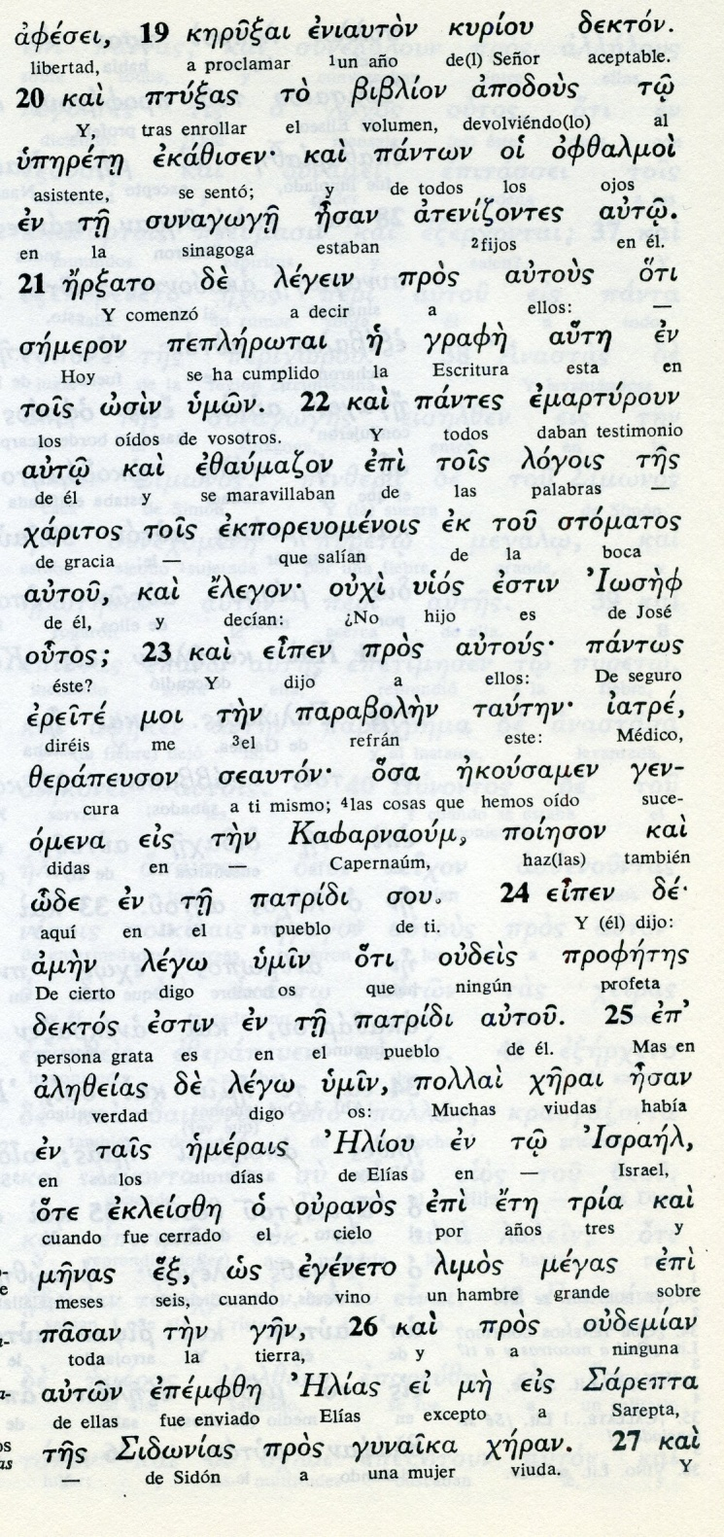

Conceptos básicos

biblion: rollo, libro
grafé: escritura, lo escrito
ezaumatson: maravillaos
patrido: pueblo propio
parabolen: dicho, refrán
profetes: profeta
patridi: patria
jerai: viudas

27 También había muchos leprosos en Israel, en el tiempo del profeta Eliseo, pero ninguno de ellos fue curado, sino Naamán, el sirio».

28 Al oír estas palabras, todos los que estaban en la sinagoga se enfurecieron

29 y, levantándose, lo empujaron fuera de la ciudad, hasta un lugar escarpado de la colina sobre la que se levantaba la ciudad, con intención de despeñarlo.

30 Pero Jesús, pasando en medio de ellos, continuó su camino.

31 Y bajó a Cafarnaúm, ciudad de Galilea, y enseñaba los sábados.

32 Y todos estaban asombrados de su enseñanza, porque hablaba con autoridad.

33 En la sinagoga había un hombre que estaba poseído por el espíritu de un demonio impuro; y comenzó a gritar con fuerza;

34 «¿Qué quieres de nosotros, Jesús Nazareno? ¿Has venido para acabar con nosotros? Ya sé quién eres: el Santo de Dios».

35 Pero Jesús lo increpó, diciendo: «Cállate y sal de este hombre». El demonio salió de él, arrojándolo al suelo en medio de todos, sin hacerle ningún daño.
- - - - - - - - - - - - -

La estancia de Jesús en Cafarnaum con toda probabilidad se debió al carácter cosmopolita de la localidad con multitud de habitantes, comerciantes, pasajeros, judíos y extranjeros, ya que en ella se terminaba la ruta que traía productos de Oriente y se encaminaban a los puertos para navegar hacia Egipto
Era más tranquila para un profeta que la pequeña Nazareth, donde los habitantes eran más cerrados y agresivos ante las creencias o las prácticas que no fueran las del templo.

Además en Cafarnaum tenían la casa, si no habían nacido allí, Pedro y su hermano Andrés. Y cerca estaban los hijos del Cebedeo con su padre y con su madre.

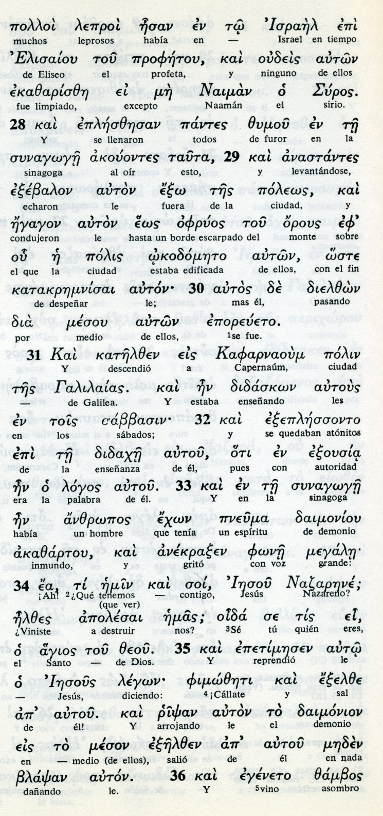

Conceptos básicos

polin: ciudad
edsoousia: Autordasd
ofrous: barranco,
andropos: hombre
pneuma: espíritu
apolosai: destruir
fimozeti: calla
etselze: sal

36 El temor se apoderó de todos, y se decían unos a otros: «¿Qué mensaje es éste? ¡Manda con autoridad y poder a los espíritus impuros y ellos salen!».

37 Y su fama se extendía por todas partes en aquella región.

38 Al salir de la sinagoga, entró en la casa de Simón. La suegra de Simón tenía mucha fiebre, y le pidieron que hiciera algo por ella.

39 Inclinándose sobre ella, Jesús increpó a la fiebre y esta desapareció. En seguida, ella se levantó y se puso a servirlos.

40 Al ponerse el sol, todos los que tenían enfermos afectados de diversas dolencias se los llevaron; y él, imponiendo las manos sobre cada uno de ellos, los curaba.

41 De muchos salían demonios, gritando: «Tú eres el Hijo de Dios!». Pero él los increpaba y no los dejaba hablar, porque ellos sabían que era el Mesías.

42 Cuando amaneció, Jesús salió y se fue a un lugar desierto. La multitud comenzó a buscarlo y, cuando lo encontraron, querían retenerlo para que no se alejara de ellos.

43 Pero él les dijo: «También a las otras ciudades debo anunciar la Buena Noticia del Reino de Dios, porque para eso he sido enviado».

44 Y predicaba en las sinagogas de toda la Judea.
- - - - - - - - - - -
La residencia en Cafarnaum era simbólica. Jesús se sintió profeta que debería caminar por todos los lugares donde poder anunciar el Reino de Dios.

Un Profeta como él tenía por patria el mundo entero, allí donde el Espíritu le llevara.

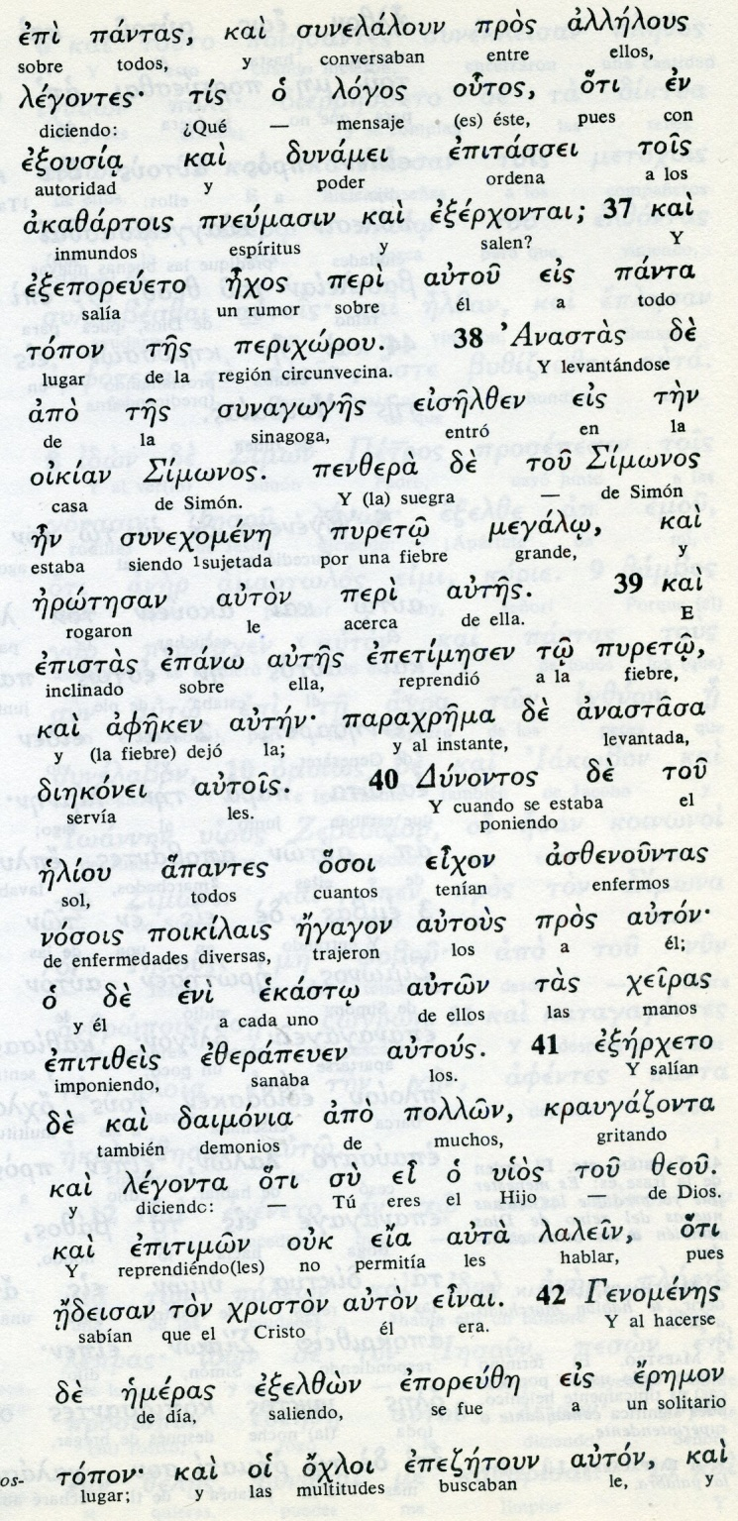

Exégesis
Comienzo profético

1. Tentaciones y desierto

El comienzo de la vida pública de Jesús, según Lucas, pasó por el desierto después de su bautismo en el Jordán.
En el desierto estuvo 40 día haciendo penitencia. Las tentaciones fueron al final, pues ya Jesús en cierta forma estaba fortalecido y por su penitencia estaba debilitado.
Las tres tentaciones clásicas del poder (ambición), del saber (orgullo) de gozar (placer) fueron vencidas con tres textos bíblicos. Jesús, al igual que relataron mateo y Marcos, venció al diablo con la fuerza de la palabra de Dios
Lucas las pone en distinto orden que Mateo, pero recuerda los mismos pasajes bíblicos citados en los tres evangelistas.
Queda pendiente de explicación, si acaso tuviera alguna, lo relativo a los 40 días sin comer. Se suele decir que es número simbólico, equivalente a "muchos días."

2 Rechazado en Nazareth

Después de regresar a Galilea Lucas resalta la labor de Jesús de ir, sobre todo por las sinagogas los sábados, anunciando la necesidad de penitencia y conversión. "Enseñaba en la sinagogas y todos le alababan", dice Lucas

Sin embargo cuando fue a la del pueblo donde había estado desde niño, compartiendo vida de adolescente y trabajando en diversidad de oficios cuando joven, se encontró con un desplante.
Se ofreció para la lectura del texto que debía ser comentando, y la suerte (o la Providencia) le hizo leer uno que evidentemente hablaba de él. "El espíritu del Señor está sobre mí, porque me ha ungido. Me ha enviado a llevar la buena nueva a los pobres, a anunciar la libertad a los presos, a dar vista a los ciegos, a liberar a los oprimidos y a proclamar un año de gracia del Señor". (Is 61. 1-4)
Enrolló el libro y toda la asamblea le miraba con sorpresa. Comenzó y dijo "Esto se ha cumplido hoy aquí."
Sus comentarios se volvieron duros, en referencia no a Nazareth sino a todo el pueblo de Israel. En resumen dijo que Dios estaba descontento y era preciso anunciar penitencia y conversión.
De la admiración inicial se pasó a la ira, pues siempre las verdades escuecen. Jesús fue echado de la sinagoga y del pueblo, camino de un barranco cercano a donde iban a tirarle.
Se ve que iban ciegos de ira porque Jesús se pasó por medio de ellos camino de Cafarnaum y cuando llegaron a barranco Jesús ya no estaba en medio

3 Cura a un endemoniado

Como respuesta a su fracaso en su amado pueblo de Nazareth, Jesús se puso a hacer milagros. Lucas cita varios interesantes.
El primero fue el de un endemoniado que encontró en la sinagoga y comenzó a gritar. "¿Has venido a perdernos? Sé quién eres: el Santo de Dios."
Jesús le increpó y le ordenó callar y salir del hombre. El demonio le tiró por tierra, pero salió de él y desapareció.
Todos quedaron admirados y se decían: "¿Qué es esto? ¡Manda con autoridad a los espíritus inmundos y le obedecen!

4. La suegra de Pedro

Llegó a casa, que era la de Pedro, y la suegra del apóstol estaba con alta fiebre en el lecho. Jesús la tomó de la mano y en el acto se sanó y se puso a servirles de comer.
Los de la casa y los de fuera se sintieron admirados y agradecidos.

Por eso a la tarde se juntaron a la puerta muchos enfermos que venían a pedir compasión a Jesús. El imponía las manos y se curaban y de muchos de ellos salían los espíritus malos gritando: "Tú eres el hijo de Dios".

De esa manera Jesús, desde Cafarnaum, fue recorriendo toda Galilea, predicando el Reino de Dios y haciendo milagros que impresionaban a las gentes que acudían a escuchar sus palabras y ver sus signos.

